Описание процесса формирования, согласования и передачи Графика выборки по льготным кредитам
- График выборки по льготным кредитам (далее – График) автоматически формируется в системе 1С по завершении сбора заявок. Один График содержит только заявки одного банка и одного субъекта РФ.
- Банк заполняет График в соответствии с «Инструкцией по заполнению Графика выборки по инвестиционным проектам». После внесения всей информации необходимо нажать кнопку «Провести и закрыть»
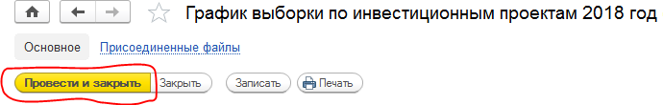
  - График отображается в базе 1С субъекта РФ. В случае, если у субъекта РФ отсутствуют замечания, вопросы и субъект РФ согласен с предоставленной представленной в Графике информацией, субъекту РФ необходимо нажать кнопку «Провести и закрыть».
  - В случае если у субъекта РФ возникают замечания, вопросы по Графику, субъект РФ самостоятельно связывается с банком, предоставившим График и совместно с ним решают вопрос. При необходимости уполномоченный банк вносит корректировки в График и нажимает кнопку «Провести и закрыть». Далее действия в соответствии с пунктом 3.1
- Проведенный График необходимо распечатать и заверить подписью уполномоченного лица органа, уполномоченного высшим органом исполнительной власти субъекта Российской Федерации.
- Заверенный органом, уполномоченного высшим органом исполнительной власти субъекта Российской Федерации, График передается в банк.
- График заверяется подписью Руководителя уполномоченного банка, либо Директора регионального филиала/отделения уполномоченного банка.
- Отсканированную копию, заверенного Регионом и Банком Графика, Банк прикрепляет в системе 1С к соответствующему Графику. 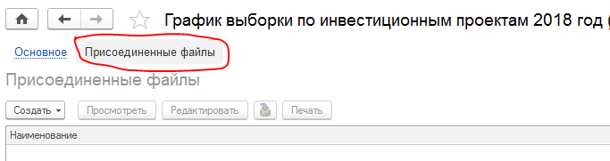
- Оригиналы подписанных Графиков направляются Банком в Министерство сельского хозяйства Российской Федерации.

